Έγγραφο απαιτήσεων λογισμικού (SRS)

[IntraPass]

# Εισαγωγή

## 1.1 Εισαγωγή: σκοπός του λογισμικού

Σκοπός του συγκεκριμένου λογισμικού είναι η υλοποίηση της διαλειτουργικότητας στα διόδια αυτοκινητοδρόμων με διαφορετικά συστήματα αυτόματης διέλευσης και συγκεκριμένα η εκκαθάριση των οφειλών μεταξύ των εταιρειών διαχείρισης. Το λογισμικό αυτό εκτελείται σε έναν φορέα ανεξάρτητο από τους λειτουργούς των αυτοκινητόδρομων, προκειμένου να υλοποιήσει τη διαχείριση της διαλειτουργικότητας, όπως περιγράφηκε. Το σύστημα λαμβάνει με κατάλληλο τρόπο τα δεδομένα από τους λειτουργούς και υπολογίζει, σε συμφωνημένες χρονικές στιγμές, τις μεταξύ τους οφειλές μετά τους συμψηφισμούς. Επιπλέον, πραγματοποιεί ανάλυση και παρουσίαση των δεδομένων αυτών κατόπιν αντίστοιχου αιτήματος από τους χρήστες.

## 1.2 Διεπαφές (interfaces)

### 1.2.1 Διεπαφές με εξωτερικά συστήματα

Το σύστημα επικοινωνεί με τα συστήματα των λειτουργών των αυτοκινητόδρομων, προκειμένου να λαμβάνει δεδομένα σχετικά με το κόστος, τη χρονική στιγμή, το σημείο διέλευσης, την ταυτότητα των εμπλεκόμενων παρόχων και τον κωδικό του πομποδέκτη σε κάθε διέλευση που πραγματοποιείται σε ένα δίκτυο με τον πομποδέκτη διαφορετικού δικτύου. Επιπλέον, επικοινωνεί με τα συστήματα της τράπεζας, προκειμένου να εκτελούνται οι συναλλαγές έπειτα από συμψηφισμό των οφειλών μεταξύ των διαφορετικών λειτουργών των αυτοκινητόδρομων. Τέλος, το λογισμικό στέλνει δεδομένα ανάλυσης οφειλών και διελεύσεων στο σύστημα του Υπουργείου Υποδομών και Μεταφορών. Όλες οι δοσοληψίες που πραγματοποιούνται, υλοποιούνται μέσω αντίστοιχου REST API.

### 1.2.2 Διεπαφές με το χρήστη

N/A.

# Αναφορές - πηγές πληροφοριών

N/A.

# Προδιαγραφές απαιτήσεων λογισμικού

## 3.1 Περιπτώσεις χρήσης

### 3.1.1 ΠΕΡΙΠΤΩΣΗ ΧΡΗΣΗΣ 1: Συλλογή Δεδομένων

#### 3.1.1.1 Χρήστες (ρόλοι) που εμπλέκονται

Αφορά τους operators, δηλαδή τους λειτουργούς των δικτύων αυτοκινητόδρομων.

#### 3.1.1.2 Προϋποθέσεις εκτέλεσης

Προκειμένου να εκτελεστεί η συγκεκριμένη περίπτωση χρήσης, πρέπει το όχημα που επιθυμεί να διέλθει από έναν σταθμό διέλευσης να διαθέτει πομποδέκτη (tag) ενός από τα δίκτυα αυτοκινητοδρόμων που συμμετέχουν στο σύστημα. Πρέπει το υπόλοιπο του πομποδέκτη να είναι μεγαλύτερο ή ίσο από το κόστος διέλευσης, καθώς και να πραγματοποιηθεί επιτυχώς η διέλευση του οχήματος. Επιπλέον, προϋπόθεση είναι ο operator στου οποίου το δίκτυο ανήκει ο πομποδέκτης που διέρχεται, καθώς και ο operator του σταθμού διέλευσης να είναι εγγεγραμμένοι στο σύστημα διαλειτουργικότητας.

#### 3.1.1.3 Περιβάλλον εκτέλεσης

Το περιβάλλον εκτέλεσης της περίπτωσης χρήσης είναι η διεπαφή χρήστη της εφαρμογής διαλειτουργικότητας και ο σταθμός διέλευσης που λαμβάνει την ταυτότητα του παρόχου του tag (provider) και το balance.

#### 3.1.1.4 Δεδομένα εισόδου

Δεδομένα εισόδου της συγκεκριμένης περίπτωσης χρήσης είναι τα tagID, operatorID1, operatorID2, balance.

#### 3.1.1.5 Αλληλουχία ενεργειών - επιθυμητή συμπεριφορά

* Ένα όχημα μεταβαίνει σε έναν σταθμό διέλευσης του operatorID1
* Από τον σταθμό διέλευσης αναγνωρίζεται αυτόματα και δίνεται ως δεδομένο στην εφαρμογή η ταυτότητα του παρόχου, δηλαδή λαμβάνονται τα tagID, operatorID2
* Εάν το tag ανήκει στο σύστημα του operatorID1, τότε το σύστημα διαλειτουργικότητας δεν εμπλέκεται στη διέλευση του οχήματος.
* Εάν το tag ανήκει στο σύστημα ενός άλλου operator με operatorID2, τότε:
* Λαμβάνεται το κόστος διέλευσης ανάλογα με τον τύπο του διερχόμενου οχήματος operatorID2, tagID, rate
* Λαμβάνεται από τον operatorID1 το υπόλοιπο (balance) του tag του λειτουργού operatorID2, ώστε να διαπιστωθεί εάν το υπόλοιπο επαρκεί για τη διέλευση από τον σταθμό του operatorID1
* Εάν το υπόλοιπο δεν επαρκεί, δίνεται ειδοποίηση πως το όχημα δεν μπορεί να διέλθει και τερματίζεται η διαδικασία
* Εάν το υπόλοιπο επαρκεί, λαμβάνει χώρα η διέλευση του οχήματος και καταγράφονται τα δεδομένα operatorID1, operatorID2, amount, logData
* Γίνεται λήψη των δεδομένων γεγονότος διέλευσης tagID, vehicleID, timestamp, pointRef, δηλαδή του κωδικού του πομποδέκτη, του τύπου του οχήματος, της χρονικής στιγμής και του κωδικού του σταθμού διέλευσης
* Δημιουργείται εγγραφή χρέωσης μεταξύ των λειτουργών operatorID1 και operatorID2, για το ποσό που οφείλει ο operatorID2 στον operatorID1, με τα δεδομένα amount, operatorID1, operatorID2, logData, status
* Τέλος, αποστέλλεται η τοπική εγγραφή του γεγονότος διέλευσης σε κεντρική αποθήκη δεδομένων

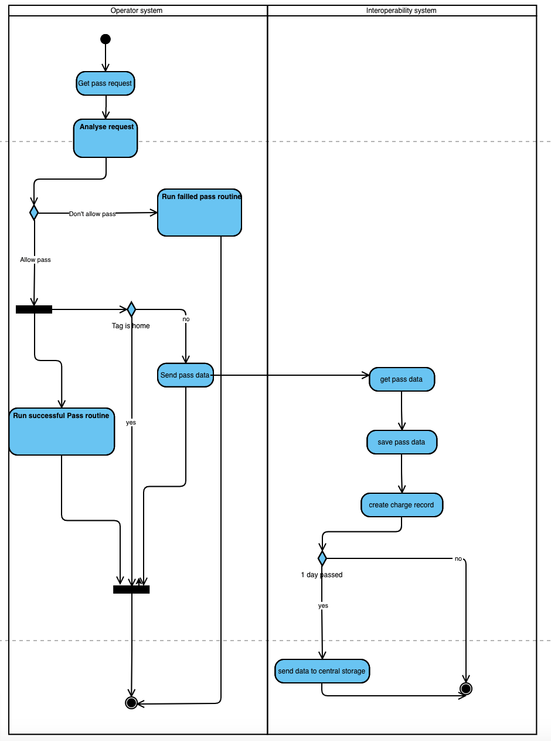

Activity Diagram για την Πρώτη Περίπτωση Χρήσης

#### 3.1.1.6 Δεδομένα εξόδου

Δεδομένα εξόδου της συγκεκριμένης περίπτωσης χρήσης είναι τα amount, logData, rate, vehicleID, timestamp, pointRef και status.

#### 3.1.1.7 Παρατηρήσεις

N/A.

### 3.1.2 ΠΕΡΙΠΤΩΣΗ ΧΡΗΣΗΣ 2: Διδικασία Εκκαθάρισης Οφειλών

#### 3.1.2.1 Χρήστες (ρόλοι) που εμπλέκονται

Αφορά τους operators, δηλαδή τους λειτουργούς των δικτύων αυτοκινητόδρομων και τους payment service providers, δηλαδή τις τράπεζες που συμμετέχουν στη διαδικασία πληρωμής των συμψηφισμένων οφειλών μεταξύ των operators.

#### 3.1.2.2 Προϋποθέσεις εκτέλεσης

Βασική προϋπόθεση για την εκτέλεση της συγκεκριμένης περίπτωσης χρήσης είναι να έχει διέλθει το προσυμφωνημένο χρονικό διάστημα προκειμένου να πραγματοποιηθεί η εκκαθάριση. Επιπλέον, πρέπει να έχει διέλθει τουλάχιστον ένα όχημα από τα διόδια του operator με operatorID1, χρησιμοποιώντας έναν πομποδέκτη που ανήκει στον operator με operatorID2, ή το αντίστροφο. Προϋπόθεση, επίσης είναι με τη διέλευση ή τις διελεύσεις αυτές να έχουν δημιουργηθεί επιτυχώς οι αντίστοιχες εγγραφές χρέωσης μεταξύ των λειτουργών και να έχουν ληφθεί και καταγραφεί σωστά όλα τα απαραίτητα δεδομένα που αφορούν τη χρέωση.

#### 3.1.2.3 Περιβάλλον εκτέλεσης

Το περιβάλλον εκτέλεσης της συγκεκριμένης περίπτωσης χρήσης είναι η διεπαφή χρήστη της εφαρμογής, όπου ορίζονται οι παράμετροι υπολογισμού των οφειλών, δηλαδή το επιλεγμένο χρονικό διάστημα για το οποίο πρέπει να γίνει συμψηφισμός των οφειλών και πραγματοποιείται ο υπολογισμός των οφειλών μεταξύ των ενδιαφερόμενων λειτουργών.

#### 3.1.2.4 Δεδομένα εισόδου

Τα δεδομένα εισόδου της συγκεκριμένης περίπτωσης χρήσης είναι οι παράμετροι υπολογισμού οφειλών, δηλαδή το επιθυμητό χρονικό διάστημα εκκαθάρισης, άρα τα operatorID1, operatorID2, dateFrom, dateTo.

#### 3.1.2.5 Αλληλουχία ενεργειών - επιθυμητή συμπεριφορά

* Ορίζονται από τους operators οι χρονικές παράμετροι, δηλαδή τα δεδομένα του επιθυμητού χρονικού διαστήματος εκκαθάρισης οφειλών: operatorID1, operatorID2, dateFrom, dateTo
* Προστίθενται τα ποσά χρέωσης όλων των εγγραφών από την ημερομηνία dateFrom έως την ημερομηνία dateTo που αφορούν οφειλές του operatorID1 στον operatorID2
* Προστίθενται τα ποσά χρέωσης όλων των εγγραφών από την ημερομηνία dateFrom έως την ημερομηνία dateTo που αφορούν οφειλές του operatorID2 στον operatorID1
* Πραγματοποιείται αφαίρεση μεταξύ των συνολικών οφειλών του ενός λειτουργού προς τον άλλο
* Από τον υπολογισμό προκύπτει ποιος είναι ο operator που πρέπει να εξοφλήσει οφειλή operatorDebited και ποιος είναι ο operator στον οποίο οφείλεται το συμψηφισμένο ποσό operatorCredited, καθώς και το ποσό οφειλής amount
* Οριστικοποιείται για το χρονικό διάστημα αυτό, το συμψηφισμένο ποσό οφειλής
* Πραγματοποιείται αίτηση μεταφοράς του οφειλόμενου ποσού από τον operatorCredited
* Πραγματοποιείται έλεγχος του υπολοίπου του λογαριασμού του operatorDebited
* Εάν το υπόλοιπο επαρκεί, πραγματοποιείται πληρωμή της οφειλής από την τράπεζα του operatorDebited προς την τράπεζα του operatorCredited
* Διαφορετικά, υπάρχει ενημέρωση πως η συναλλαγή απέτυχε
* Τέλος, οι operators ειδοποιούνται για το status της συναλλαγής

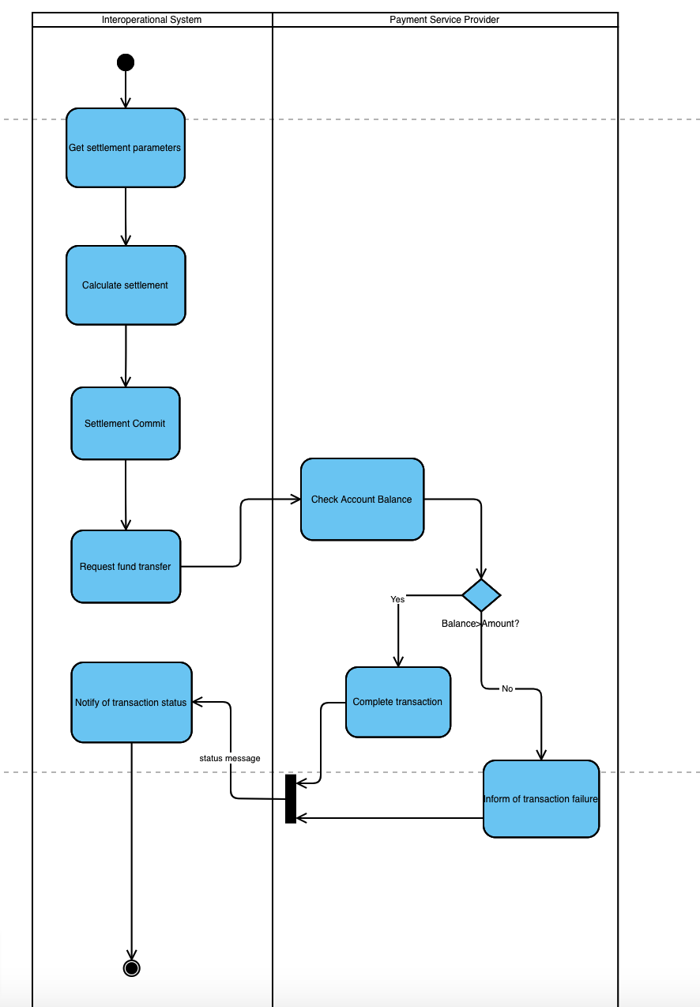

Activity Diagram για τη Δέυτερη Περίπτωση Χρήσης

#### 3.1.2.6 Δεδομένα εξόδου

Τα δεδομένα εξόδου της συγκεκριμένης περίπτωσης χρήσης είναι τα δεδομένα που προκύπτουν μετά τον υπολογισμό των οφειλών και τα δεδομένα που αφορούν την πληρωμή του αντίστοιχου ποσού, δηλαδή τα operatorCredited, operatorDebited, amount και paymentDetails.

#### 3.1.2.7 Παρατηρήσεις

N/A.

### 3.1.3 ΠΕΡΙΠΤΩΣΗ ΧΡΗΣΗΣ 3: Αναφορά Οφειλών και Κινήσεων

#### 3.1.3.1 Χρήστες (ρόλοι) που εμπλέκονται

Αφορά τους operators, δηλαδή τους λειτουργούς των δικτύων αυτοκινητόδρομων και τους transportation authorities, δηλαδή το Υπουργείο Υποδομών και Μεταφορών, στο οποίο δίνεται πρόσβαση σε δεδομένα σχετικά με τις οφειλές μεταξύ των operators και τις κινήσεις που πραγματοποιούνται μεταξύ των διοδίων δύο περιοχών της χώρας.

#### 3.1.3.2 Προϋποθέσεις εκτέλεσης

Προϋπόθεση για την εκτέλεση της συγκεκριμένης περίπτωσης χρήσης είναι να έχει διέλθει τουλάχιστον ένα όχημα από τα διόδια του operator με operatorID1, χρησιμοποιώντας έναν πομποδέκτη που ανήκει στον operator με operatorID2, ή το αντίστροφο. Προϋπόθεση, επίσης είναι με τη διέλευση ή τις διελεύσεις αυτές να έχουν δημιουργηθεί επιτυχώς οι αντίστοιχες εγγραφές χρέωσης μεταξύ των λειτουργών και να έχουν ληφθεί και καταγραφεί σωστά όλα τα απαραίτητα δεδομένα που αφορούν τη χρέωση. Επιπλέον, βασική προϋπόθεση για το συγκεκριμένο use case είναι να πραγματοποιηθεί αίτημα προς το σύστημα από τα transportation authorities για την επιθυμητή ανάλυση δεδομένων.

#### 3.1.3.3 Περιβάλλον εκτέλεσης

Το περιβάλλον εκτέλεσης της συγκεκριμένης περίπτωσης χρήσης είναι η διεπαφή χρήστη της εφαρμογής, από όπου λαμβάνονται οι παράμετροι υπολογισμού των οφειλών, δηλαδή το επιλεγμένο χρονικό διάστημα για το οποίο πρέπει να γίνει συμψηφισμός των οφειλών, το ποσό των οφειλών μεταξύ λειτουργών, η κατεύθυνση διέλευσης των οχημάτων, και όπου δημιουργείται τόσο η περιληπτική, όσο και η αναλυτική αναφορά των οφειλών και των διελεύσεων μεταξύ των ενδιαφερόμενων λειτουργών.

#### 3.1.3.4 Δεδομένα εισόδου

Τα δεδομένα εισόδου της συγκεκριμένης περίπτωσης χρήσης είναι οι παράμετροι υπολογισμού οφειλών, δηλαδή το επιθυμητό χρονικό διάστημα εκκαθάρισης, τα συνολικά ποσά οφειλής και οι κατευθύνσεις διέλευσης, άρα τα operatorID1, operatorID2, dateFrom, dateTo, amount, direction.

#### 3.1.3.5 Αλληλουχία ενεργειών - επιθυμητή συμπεριφορά

* Αρχικά, καθορίζεται το επιθυμητό χρονικό διάστημα που αφορά την ανάλυση οφειλών και κινήσεων
* Καθορίζονται οι operators, τους οποίους αφορά η ανάλυση οφειλών και κινήσεων
* Το Υπουργείο Υποδομών και Μεταφορών ζητάει τα δεδομένα οφειλών και κινήσεων για το επιλεγμένο χρονικό διάστημα και τους επιλεγμένους operators
* Δημιουργείται μία λεπτομερής ανάλυση των οφειλών [chargeRecordList1], [chargeRecordList2]
* Με βάση τα παραπάνω δεδομένα, δημιουργείται μία περιληπτική αναφορά των οφειλών μεταξύ δύο operators, κατά την οποία καταγράφονται στην αναφορά τα στοιχεία operatorID1, operatorID2, dateFrom, dateTo, amount, direction
* Υπολογίζοντας την κατεύθυνση και το πλήθος των tags του operatorID1 που έχουν διέλθει από σταθμούς διοδίων του operatorID2 και αντίστροφα, αναλύεται η ροή κίνησης από μία περιοχή της χώρας προς μία άλλη και κατασκευάζεται ο αντίστοιχος πίνακας κινήσεων
* Τα δεδομένα κινήσεων και οφειλών αποστέλλονται στο Υπουργείο Υποδομών και Μεταφορών ανά τακτά χρονικά διαστήματα

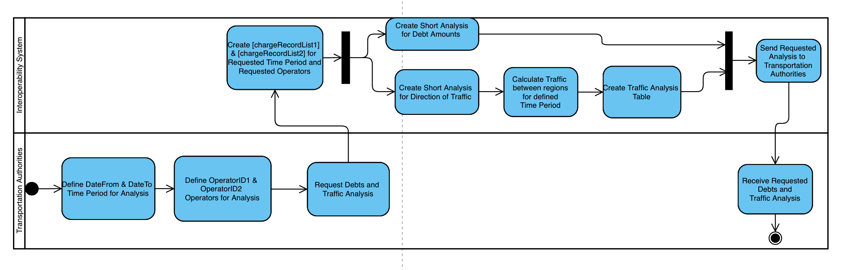

Activity Diagram για την Τρίτη Περίπτωση Χρήσης

#### 3.1.3.6 Δεδομένα εξόδου

Τα δεδομένα εξόδου της συγκεκριμένης περίπτωσης χρήσης είναι τα δεδομένα που προκύπτουν μετά την ανάλυση των οφειλών και οι πίνακες όπου απεικονίζονται τα δεδομένα που αφορούν την κατεύθυνση των οχημάτων στις αντίστοιχες διελεύσεις, δηλαδή τα [chargeRecordList1], [chargeRecordList2] και οι προαναφερθέντες πίνακες κινήσεων.

#### 3.1.3.7 Παρατηρήσεις

N/A.

## 3.2 Απαιτήσεις επιδόσεων

Aπαιτείται υψηλή διαθεσιμότητα του συστήματος, καθώς οι διελεύσεις από τα διόδια των λειτουργών πραγματοποιούνται αδιάκοπα όλες τις ημέρες και ώρες. Απαιτείται επίσης υψηλή επεξεργαστική ισχύς για τη διαχείριση των υπολογισμών των οφειλών μεταξύ των operators.

## 3.3 Απαιτήσεις οργάνωσης δεδομένων

### 3.3.1 Απαιτήσεις και περιορισμοί πρόσβασης σε δεδομένα

Τα δεδομένα επιστρέφονται από τα endpoints ανάκτησης και αναζήτησης δεδομένων του API. Ωστόσο, για λόγους ελέγχου της κατανάλωσης πόρων του συστήματος που τα διαθέτει, για τη χρήση του API θα απαιτείται διαπίστευση των χρηστών.

## 3.5 Λοιπές απαιτήσεις

### 3.5.1 Απαιτήσεις διαθεσιμότητας λογισμικού

Οι απαιτήσεις διαθεσιμότητας που αφορούν το λογισμικό αναλύθηκαν στις απαιτήσεις επιδόσεων (Ενότητα 3.2).

### 3.5.2 Απαιτήσεις ασφάλειας

Τα δεδομένα χρηστών πρέπει να είναι προσβάσιμα μόνο από διαχειριστές οι οποίοι έχουν διαπιστευθεί.